**黄金萍名班主任成长营**

第十二次活动手册

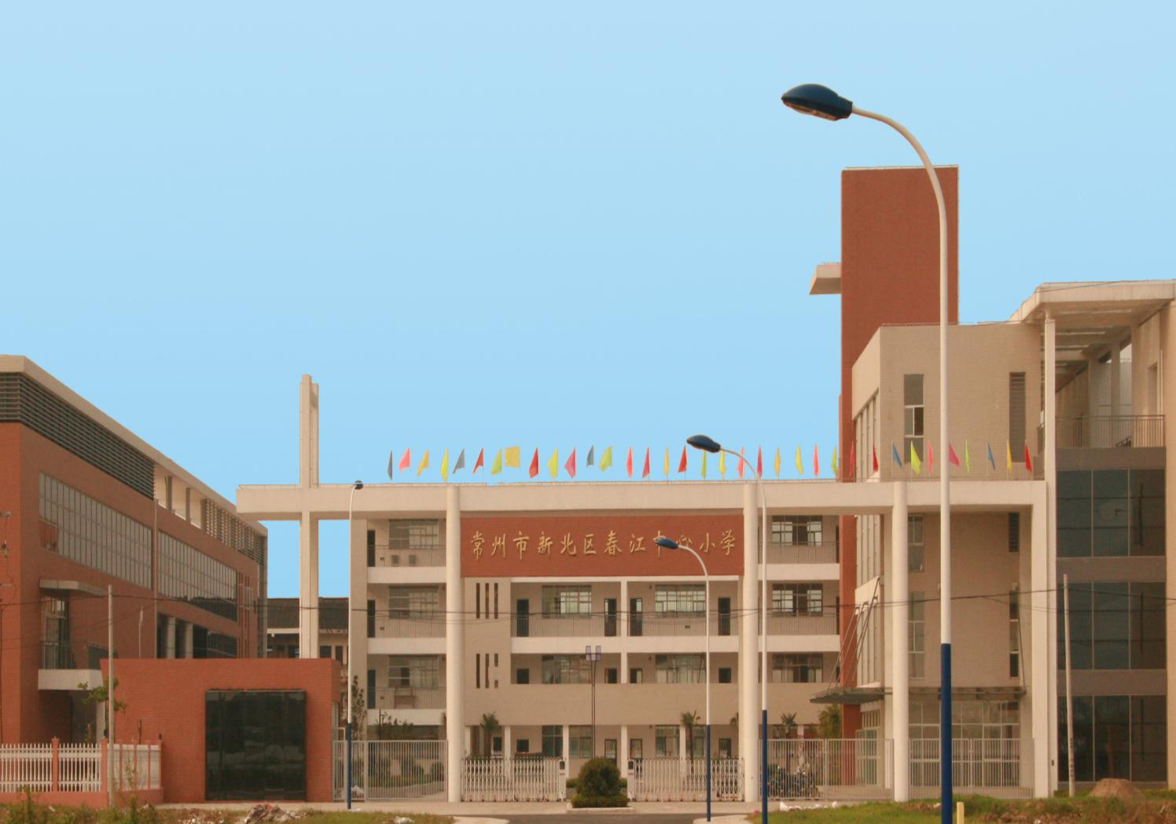

活动地点： 春江中心小学

活动时间：2021年1月7日

**关于新北区黄金萍“市高级班主任成长营”第十二次活动的通知**

有关小学：

根据工作计划，新北区黄金萍“市高级班主任成长营”决定开展第十二次活动，现将具体情况通知如下：

**一、活动时间与地点**

1月7日（周四）下午1:00-4:00

新北区春江中心小学 梦想教室（同心楼二楼）

**二、活动形式**

课堂观摩与研讨

领衔人总结本学期工作，布置寒假学习任务及下学期主要工作

**三、参加对象**

1.成长营全体成员

2.其他班主任自愿参加

**四、活动主题**

家校社共育背景下，提升学生志愿服务能力的实践研究

**五、具体安排**

|  |  |  |  |  |
| --- | --- | --- | --- | --- |
| **流程** | **时间** | **地点** | **内容** | **责任人** |
| **课堂观摩** | 13:00-13:40 | 梦想教室 | 玩转传统游戏，点亮健康生活 | 王桂玲 |
| 13:40-14:20 | 梦想教室 | 家和兴，情更暖  ——六1远航中队 | 袁亚萍 |
| **讲 座** | 14:30-15:10 | 巢书房 | 浅谈实践活动中培养学生志愿服务精神 | 黄金萍 |
| **课堂研讨** | 15:20-16:00 | 巢书房 | 执教老师反思说课 | 领衔人黄金萍  袁亚萍、王桂玲  工作室成员 |
| 工作室成员评课 |
| 专家指导 |
| 总结工作，布置下一阶段工作 |

**六、活动准备**

1. 活动方案和教学设计印刷装订（王桂玲）

2. 活动主持（袁亚萍）

3. 全程摄影、录像（汤华锋）

4. 活动宣传、报道（王桂玲）

5. 活动签到、会议记录（袁亚萍）

6. 电子屏字幕导引（赵梦露）

7. 请每位成员提前安排好事务，准时进入听课地点。

新北区名班主任成长营

新北区教师发展中心

二○二一年一月四日